**מסמך אפיון – Spotify:**

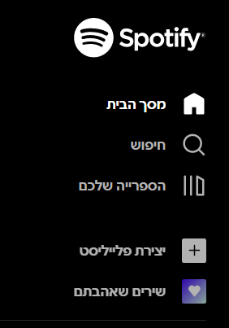**מסך דף הבית:**

במסך דף הבית קודם יופיע סרגל אפשרויות: מסך הבית, חיפוש, הספרייה שלכם, יצירת פלייליסט ושירים שאהבתם.

מסך הבית – יציג לי את התכנים שלי והמלצות על תכנים נוספים

חיפוש – חיפוש אחר שיר/אומן/אלבום/פלייליסט/פודקאסט

הספרייה שלכם – הצגת כל הדברים שאהבתי ושהוספתי לספרייה

יצירת פלייליסט – יצירת פלייליסט ריק ואפשרות להוספת שירים

שירים שאהבתם – סימון שירים שאהבתי והוספתם לרשימת שירים שאהבתי

באמצע הדף יופיעו קטגוריות:

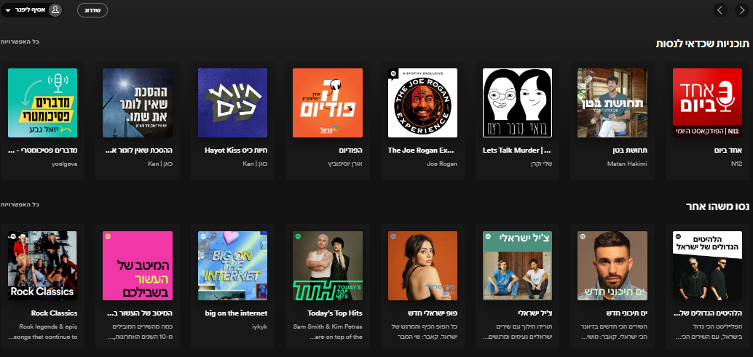

תוכניות שכדאי לנסות, נסו משהו אחר, מוזיקה חדשה מהניילונים, חם עכשיו ומצעדים נבחרים, מתחת לכל קטגוריה יופיעו עוד אפשרויות לבחירה ותמונות

* 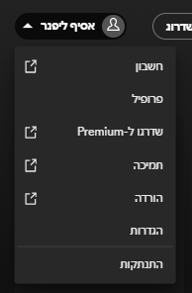כפתור שדרוג למשתמש פרמיום מעביר לעמוד אחר.
* כפתור שם משתמש פותח תפריט אפשרויות:
  + חשבון – חשבון המשתמש
  + פרופיל – כניסה לפרופיל המשתמש
  + שדרגו לפרמיום – שדרוג המשתמש לפרמיום
  + תמיכה - תמיכה למשתמשי האתר
  + הורדה - הורדת תכנים
  + הגדרות – הגדרות משתמש
  + התנתקות – יציאה מהמשתמש

**הרשמה/התחברות:**

**התחברות:**

בעת הכניסה לאתר יופיע כפתור התחברות בסרגל אפשרויות שממנו ניתן להתחבר לאתר

אפשרות התחברות עם ממשקים חיצוניים – אפל, גוגל ופייסבוק, לחיצה על אחד מהם יפנה אותנו לאתר של הממשק הנלחץ

אופציה נוספת – הכנסת פרטיים באמצעות מייל וסיסמא.

יש אפשרות להישאר מחובר כל הזמן באמצעות לחיצה על הצ'ק בוקס

סוף התהליך מסתיים ע"י לחיצה על LOG IN

**הרשמה:**

לחיצה על כפתור הרשמה תוביל לדף חדש שבו ניתן להירשם

* 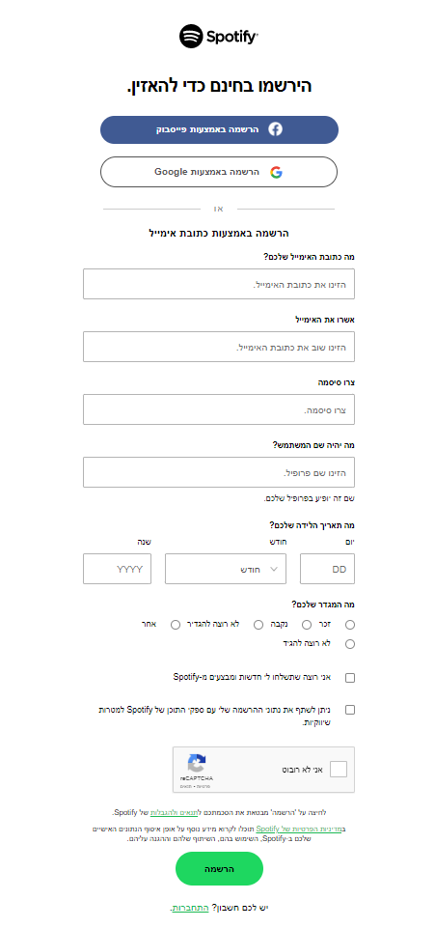אפשרות להירשם באמצעות חשבונות פייסבוק וגוגל
* הרשמה באמצעות הכנסת פרטים
  + כתובת מייל
  + סיסמא
  + שם משתמש
  + תאריך לידה
  + מגדר
* תיבת סימון לקבלת התראות ומבצעים מהאתר
* תיבת סימון לאישור התקנון של האתר
* אישור ש"אני לא רובוט"
* סוף התהליך מסתכם בכפתור הרשמה - בלחיצה על הכפתור תבוצע בדיקה שהפרטים מולאו כראוי במידה ולא תוצג הודעה מתאימה. ובנוסף בדיקה ששם המשתמש שהוזן לא קיים כבר במערכת במידה והקלט עבר בהצלחה את הבדיקות, לחיצה על כפתור הרשמה תעביר את המשתמש לדף הבית האישי שלו.
* אם יש משתמש קיים במערכת ישנה אפשרות להתחברות מתחת לכפתור ההרשמה

**שם האתר + לוגו + תפריט + ניווט:**

בכניסה לאתר בין אם משתמש במצב Login או לא יופיע סרגל כלים להקל על הניווט באתר.

הסרגל יכלול:

* לוגו :
  + יהיה פעיל תמיד עבור כל הדפים באתר
  + לחיצה עליו תוביל למסך הראשי

* לחצן בית :
  + בדף זה יוצע מגוון של תוכן ע"י Spotify למשתמש

* חיפוש :
  + תופיע שורת חיפוש לצורך חיפוש ידני וממוקד. ויופיעו הצעות לפי חלוקה לקטגוריות.
    - שירים (היפ-הופ / רוק / דאנס וכו'.)
    - פודקאסטים
    - וכו'.
* הספרייה שלכם :
  + תתאפשר גישה רק לאחר התחברות עם חשבון קיים – במידה ולא תופיע הודעה מתאימה שיש צורך להתחבר.
  + חלון זה יציג רשימת פלייליסטים / פודקסטים / אמנים / אלבומים שנצרו ע"י המשתמש ושירים שסומנו ב-לב וגם בתוך הסימון של שלוש הנקודות.
* יצירת פלייליסט :
  + תתאפשר גישה רק לאחר התחברות עם חשבון קיים – במידה ולא תופיע הודעה מתאימה שיש צורך להתחבר.
  + חלון זה נותן אפשרות ליצירת רשימת השמעה חדשה ע"י חיפוש שירים.
  + לאחר היצירה יופיע לחצן קישור מהיר לסגל הכלים עם שם הרשימה.

* שירים שאהבתם :
  + שירים שסומנו ב לב יופיע בחלון זה.

* קישור להורדת האפליקציה :
  + יופיע רק לאחר התחברות עם משתמש.

* מדיניות אבטחה ו Cookies :
  + יופיע לפני חיבור עם משתמש לאתר.

* לחצני ניווט :
  + עבור כל דף יופיעו לחצני ניווט קדימה ואחורה -
    - לחצן ניווט קדימה יאופשר רק אם בוצע ניווט אחורה קודם כל.

* לחצן פרופיל :
  + יפתח כחלון בחירה שבו תינתן גישה לחשבון המשתמש המחובר מכל דפי האתר תינתן גישה לחשבון המשתמש כגון:
    - פרטי חשבון
    - פרופיל
    - שדרוג לPremium
    - תמיכה
    - הורדה
    - הגדרות
    - התנתקות

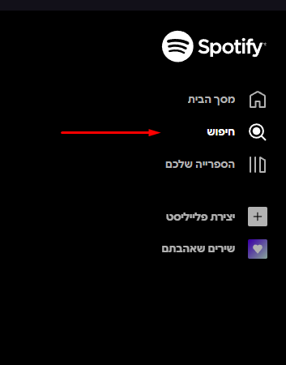**אפשרויות חיפוש:**

* קטגוריה של חיפוש תמיד אמור להופיע בחלק של התפריט
* ליד כל מילה "חיפוש" אמור להופיע סמל של זכוכית מגדלת

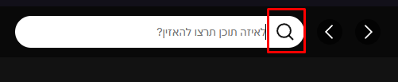

* שדה חיפוש מופיע בחלק עליון של הדף.
* מתי שיורדים לחלק תחתון של הדף שדה חיפוש יורדת גם.

**פרופיל משתמש:**

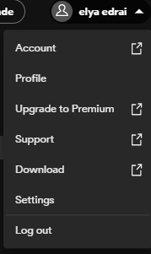**הגדרות:**

לאחר כניסה לאתר עם משתמש חדש / קיים תחת פרופיל המשתמש – הגדרות (Settings)

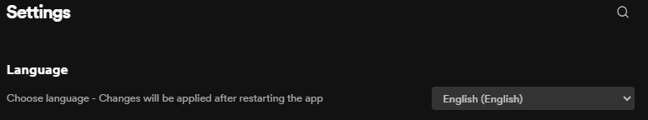

ניתן יהיה לבחור שפות ממשק שונות תחת חלון הבחירה המופיע בשורת שפות (Language).

לאחר בחירת השפה הרצויה יופיע לחצן טען מחדש (Reload) – לחיצה על לחצן זה תטען את האתר מחדש עם השפה שנבחרה (וכיוון שפת הממשק).

**תמיכה:**

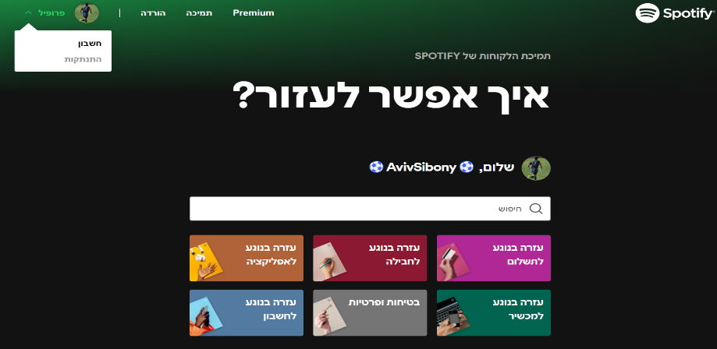כאשר נתקלים בבעיה בתפעול המשתמש נכנסים דרך חלונית הפרופיל לתמיכה.

בעמוד מופיע שורת חיפוש – חיפוש הבעיה שנרצה לפתור.

אופציות לעזרה בנושאים שונים:

1. **עזרה בנוגע לתשלום :**

* שלוש קטגוריות מופיעות ולכל אחת מהן הסבר
  + תמונה שמכילה טקסט

    התיאור נוצר באופן אוטומטיניהול תשלומים : טיפול בתשלום של המשתמש
    - תשלומים עבור החבילה למשפחה
    - תשלום לחבילה לזוג
    - עדכון פרטי תשלום
    - הצגת קבלות
    - תאריך חיוב
    - ביטול של חבילת פרמיום
    - למה אי אפשר להירשם כמנוי פרמיום באפליקציה
  + אמצעי תשלום : סוגי תשלום שניתן לבצע
    - אמצעי תשלום
    - תשלומי PayPal עבור ספוטיפיי
  + עזרה בנושא החיובים : הסבר בכל נושא בנוגע לחיובים
    - עזרה עם תשלום שנכשל
    - החיובים נמשכים למרות הביטול
    - חיוב גבוה מדי
    - חויבתי פעמיים
    - חיוב על תקופת ניסיון
    - חויבתם אבל אתם לא משתמש פרמיום
    - האם העלות של פרמיום כוללת מס?
    - מדיניות בנושא החזרים כספיים
    - יצירת קשר

1. 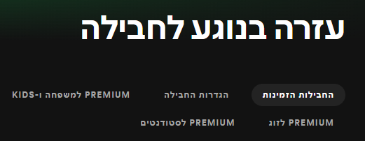 **עזרה בנוגע לחבילה**
   * החבילות הזמינות: הסבר על החבילות הקיימות
     + חבילות Premium
     + התחלה או הצטרפות של חבילה למשפחה
     + פתיחת חבילה לזוג או הצטרפות לחבילה לזוג
     + Premium לסטודנטים
   * הגדרות החבילה: הסבר על החבילה שברשותי
     + פרטי החבילה שלכם
     + ביטול של חבילות Premium
     + מעבר בין חבילות Premium
     + מינוי Premium לא עובד
   * PREMIUM למשפחה ו-KIDS: מינוי משפחתי ופירוט עליו
     + התחלה או הצטרפות של חבילה למשפחה
     + הזמנת חברים לחבילה למשפחה והסרתם ממנה
     + כתובת ואימות בחבילה למשפחה
     + תשלומים עבור החבילה למשפחה
   * PREMIUM לזוג: מינוי לזוג ופירוט עליו
     + פתיחת חבילה לזוג או הצטרפות לחבילה לזוג
     + הזמנת חברים לחבילה לזוג והסרתם ממנה
     + כתובת אימות לחבילה לזוג
     + תשלומים לחבילה לזוג
   * PREMIUM לסטודנטים: מינוי לסטודנטים ופירוט עליו
     + Premium לסטודנטים
     + חידוש מינוי Premium לסטודנטים
     + האימות ל- Premium לסטודנטים לא עובד
     + האוניברסיטה או המכללה לא מופיעות ברשימת המוסדות הזכאים להנחת Premium לסטודנטים
2. תמונה שמכילה טקסט

   התיאור נוצר באופן אוטומטי**עזרה בנוגע לאפליקציה**
   * איך מתחילים: הוראות למשתמש
     + איך מתחילים
     + מה זה Spotify ?
     + הספרייה
     + מנגן כעת
     + איפה זמינה אפליקציית Spotify ?
     + מכשירים נתמכים
     + Spotify לשימוש ציבורי או מסחרי
     + קיצורי מקשים
     + Spotify For Artists
     + Spotify לשדרני פודקסטים
   * הגדרות האפליקציה: הסבר על אופן השימוש באפליקציה
     + תוכן בוטה
     + נורמליזציית אודיו
     + איכות אודיו
     + הפעלה אוטומטית
     + העברות על טראקים
     + Equalizer
     + האזנה פרטית
     + אינטרנט וצריכת נתונים
     + פרטי אחסון
     + שינוי שפה
   * פתרון בעיות: עזרה בתפעול בעיות
     + התקנה מחדש של Spotify
     + עדכון ספוטיפיי
     + אפליקציה אפליקציית ספוטיפיי לא מנגנת
     + משהו לא נראה תקין בחשבון שלי
     + למה האפליקציה השתנתה?
     + ספוטיפיי במצב לא מקוון
     + אי אפשר לשמוע את ספוטיפיי
     + מוזיקה או פודקסטים חסרים
     + דווח על תוכן
     + עזרה בנושא נגן האינטרנט
     + יצירת קשר
   * פלייליסטים: הסבר על פלייליסטים
     + יצירת פלייליסטים
     + חיפוש פלייליסטים
     + שמירה ושחזור פלייליסטים
     + שיפור הפלייליסטים שמורכבים במיוחד בשבילכם
     + פלייליסטים שיתופיים
     + תיקיות פלייליסטים
     + פרטיות של פלייליסטים
     + הוספה של תמונת עטיפה לפלייליסט
     + הנחיות לתמונות משתמש בפרופילים ובפלייליסטים
     + המלצות חברתיות בפלייליסטים
   * פיצ'רים: הסבר על כל פיצ'ר מה הוא עושה
     + מנגן כעת
     + חיפוש
     + הספרייה
     + האזינו במצב לא מקוון
     + מיון וסינון
     + תור השמעה
     + היסטוריית ההאזנה
     + נגינה בסדר אקראי
     + הרדיו של Spotify
     + הצג את מילות השיר
     + קבצים מקומיים
     + מעקב אחר אמנים
     + פיד האירועים החיים
     + Spotify Connect
     + אי מיילים עם הצעות לכרטיסים במכירה מוקדמת ופריטי מרצ'
     + Spotify באפליקציות אחרות
     + יעד התרומות לבחירת האמן
     + Spotify Live
     + איך לבטל סימון 'לא אהבתי' לשירים
   * פיצ'רים של רשתות חברתיות: הסבר על פיצ'רים של רשתות חברתיות
     + מעקב אחר חברים
     + שיתוף מ-Spotify
     + פעילות חברים
     + האזנה קבוצתית ברמקול
     + האזנה פרטית
     + Spotify & Discord
     + Spotify ב-Share Play
     + המלצות חברתיות בפלייליסטים
   * פרטיות האזנה: פירוט הפרטיות
     + האזנה פרטית
     + פרטיות של פלייליסטים
3. תמונה שמכילה טקסט

   התיאור נוצר באופן אוטומטי**עזרה בנוגע למכשיר**
   * רמקולים: טיפול ספוטיפיי ברמקולים שונים
     + Spotifyברמקולים
     + Spotify במכשירי Alexa
     + Spotify במכשירי Google
     + Spotify connects
     + עזרה ב-Bluetooth ל-Spotify
   * שעונים חכמים: טיפול ספוטיפיי בשעונים חכמים
     + Spotify Apple Watch
     + Spotifyב- Fitbit
     + Spotifyב- Germaine
     + Spotify ב-Samsung
     + Spotify ב-WearOS
     + Spotify connects
     + Spotify Bluetooth
   * טלוויזיות : טיפול ספוטיפיי בטלוויזיה
     + Spotify בטלוויזיה
     + Spotify ב-Facebook Portal
     + Spotify Connect
   * גיימינג: תפעול ספוטיפיי במוצרי גיימינג
     + Spotify ו- PlayStation
     + Spotify ו- Xbox
     + Spotify connects
     + Spotify ו-discord
   * מכוניות : תפעול ספוטיפיי במכונית
     + ספוטיפיי ברכב
     + מפות Google ו- Spotify
     + Spotify connects
     + עזרה ב-Bluetooth ל-Spotify
   * מכשירי עזרה קולית : ספוטיפיי באמצעות עזרה קולית
     + Spotify ו-Siri
     + Spotify ו-Bixby
     + Spotify במכשירי Google

1. **בטיחות ופרטיות**
   * מידע על נתוניםופרטיות:מידע על פרטי הנתונים והפרטיות
     + זכויות נתונים והגדרות פרטיות
     + איך אוכל להבין את הנתונים שלי
     + מידע על סעיף 15 ב-GDPR
   * כללי הפלטפורמה : הסבר על הכללים
     + כללי הפלטפורמה של Spotify
   * פעולות בתוכן : פירוט על פעולות
     + פעולות בתוכן
2. **עזרה בנוגע לחשבון**
   * 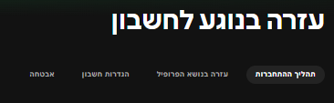תהליך ההתחברות: פירוט על אפשרויות חיבור
     + שכחתי את פרטי ההתחברות
     + אי אפשר לאפס את הסיסמה
     + עזרה בהתחברות לFacebook
     + עזרה בהתחברות ל Apple
     + עזרה בהתחברות ל-Google
     + עזרה בהתחברות לSamsung
     + אי אפשר להתחבר בחול
     + חשבונות מושבתים
     + איך להתנתק
   * עזרה בנושא הפרופיל: טיפול בפרופיל המשתמש
     + פרופיל ספוטיפיי שלכם
     + שם משתמש ושם לתצוגה
     + תמונת הפרופיל
     + הנחיות לתמונות משתמש בפרופילים ובפלייליסטים
   * הגדרות חשבון : הגדרת החשבון של המשתמש
     + שינוי כתובת אימייל
     + הגדרות מדינה או אזור
     + סגירת החשבון
     + ההגדרות של קבלת התראות
     + שינוי מגדרו תאריך לידה
     + איך להתנתק
   * אבטחה : אבטחת הפרופיל
     + הגנה על החשבון
     + חושבים שהחשבון שלכם נפרץ?
     + האם הודעת האימייל הזו מSpotify- לגיטימית?
     + יצירת קשר
     + אימות כתובת אימייל

ישנה אופציה נוספת שהיא : **עזרה מהירה –** מטרתה לתת עזרה על נושאים שבהם הכי משתמשים לקבלת עזרה

**הורדה :**

תוצג הודעה "להורדת ספוטיפיי". ויופיע כפתור הורדה למחשב.

בתחתית האתר נראה שהאפליקציה נגישה למערכות הפעלה ובנוסף נגישה לעוד פלטפורמות שהן :

נייד , מחשב , רכב , קונסולות , טלוויזיה , רמקול , נגן אינטרנט.

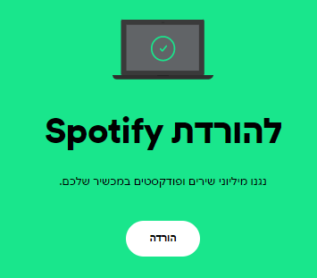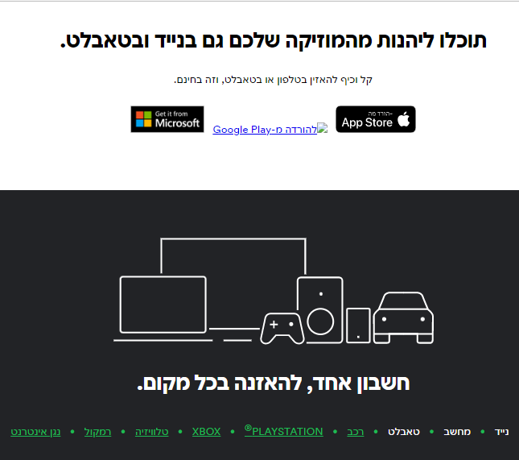

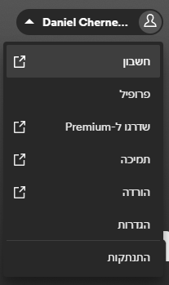**חשבון**

1. אופציה לעבור לחשבון אמורה להופיע בתפריט של פרופיל.



1. שלוחצים על חשבון קישור פותח חלון חדש עם אתר נוסף.

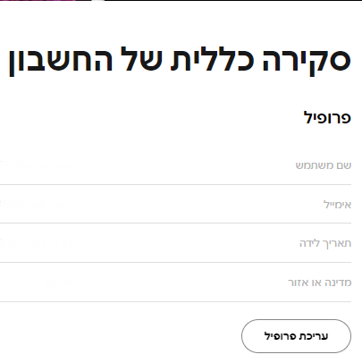

1. בדף שנפתח אמורים להופיע פרמטרים

* שם משתמש
* אימייל
* תאריך לידה
* מדינה או אזור

ובסוף כפתור "עריכת פרופיל" לאישור הפעולה

1. 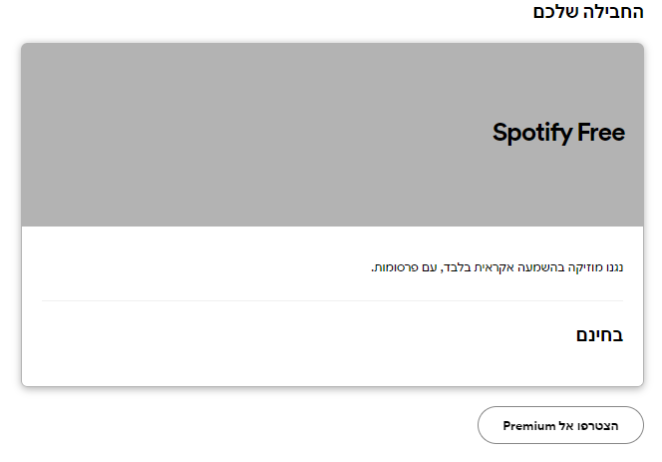מתחת לפרופיל אמורה להופיע חבילה שלקוח נמצא בה.
2. 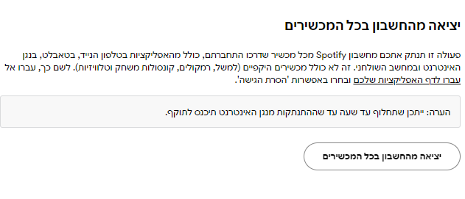מתחת למידע על חבילות אמורה להופיע פונקציה "יציאה מהחשבון בכל המכשירים"

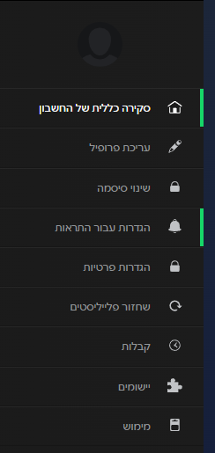

1. בצד ימין אמור להופיע תפריט אנכי אם קישורים:

* סקירה כללית של חשבון
* עריכת פרופיל
* שינוי סיסמה
* הגדרות עבור התראות
* הגדרות פרטיות
* שחזור פלייליסטים
* קבלות
* ישומים
* מימוש

1. ב"עריכת פרופיל" יופיעו פרמטרים שהם:

* אימייל
* תאריך לידה
* מדינה או אזור
* תמונה שמכילה טקסט

  התיאור נוצר באופן אוטומטימגדר

1. ב"שינוי סיסמה" יופיעו קטגוריות

* סיסמה נוכחית
* סיסמה חדשה
* חזרו שוב על הסיסמה החדש

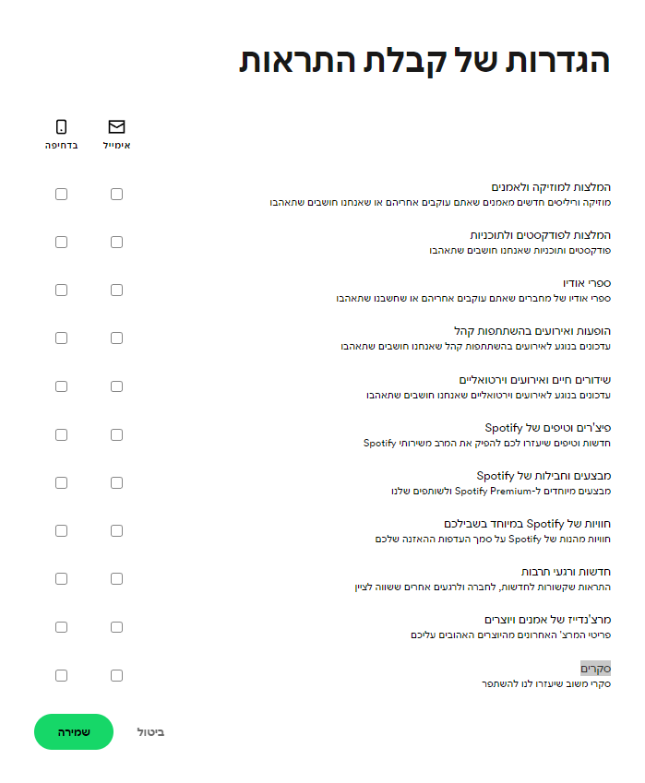

1. ב"הגדרות עבור התראות" אמורים להופיע הגדרות:

* המלצות למוזיקה ולאומנים
* המלצות פודקסטים ולתוכניות
* ספרי אודיו
* הופעות ואירועים בהשתתפות קהל
* שידורים חיים ואירועים וירטואליים
* פיצ'רים וטיפים של Spotify
* מבצעים וחבילות של Spotify
* חוויות של Spotify במיוחד בשבילכם
* חדשות ורגעי תרבות
* מרצ'נדייז של אמנים ויוצרים
* סקרים

מתחת לכל הגדרה צריך להיות הסבר קצר על הגדרה.

10."הגדרות פרטיות" מופיעה ההגדרות שמשפיעים על פרטיות של המשתמש

11."שחזור פלייליסטים" מופיעים כל הפלייליסטים שמחקו במהלך 90 הימים האחרונים ואפציה לשחזר אותם.

12."קבלות" מופיעים כל הקבלות שקיבל לקוח.

13."יישומים" מופיעים כל האפליקציות שיש להם גישה לפרופיל של המשתמש

14."מימוש" מופיע שדה שאפשר להכניס קוד כדי לקבל PREMIUM חינם וCAPTCHA.

**פרופיל:**

לחיצה על פרופיל יציג לנו את פרופיל המשתמש ואת כל התכנים שהוא בחר לעקוב והתכנים שהוא האזין להם

יוצג שם המשתמש , תמונה של המשתמש , מס' הפלייליסטים שיצר , כמות העוקבים שעוקבים אחריו ושהוא עוקב אחריהם

**התנתקות:**

כאשר לוחצים על כפתור זה אנו נתנתק מהמשתמש ונגיע לדף הבית כאשר יציעו לנו להתחבר או להירשם לאתר

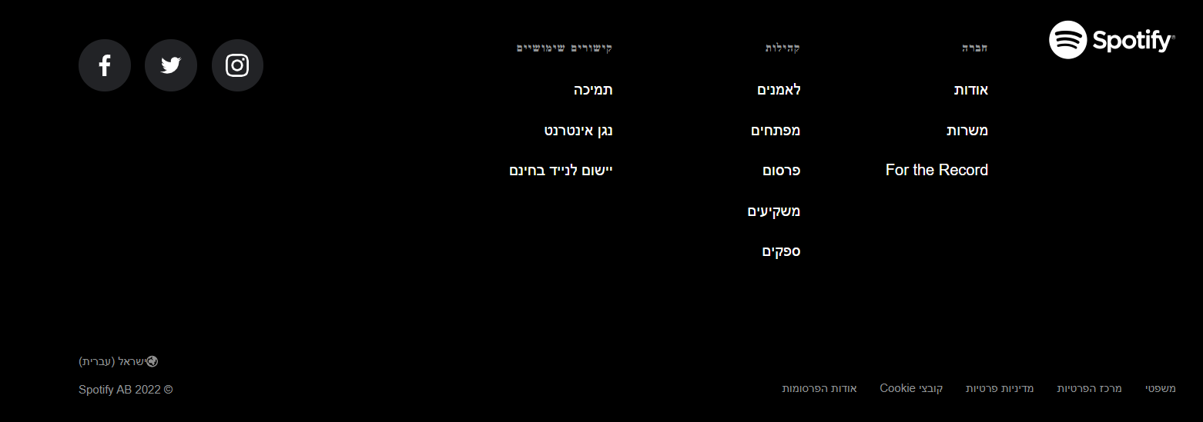**חלק תחתון של הדף:**

* **קישורים שימושיים**
  + תמיכה
  + נגן אינטרנט
  + יישום לנייד בחינם
* **קהילות**
  + לאמנים
  + מפתחים
  + פרסום
  + משקיעים
  + ספקים
* **חברה**
  + אודות
  + משרות
  + For The Record

הופעת קישורים לרשתות חברתיות (Instagram, Twitter, Facebook) עם לוגו של כל אחד מהם.

ישנה פונקציה בלחיצה עליה אפשר לגשת לכל השפות שהאתר מותאם אליהם

ישנם גם קישורים שהם:

* משפטי
* מרכז הפרטיות
* מדיניות פרטיות
* קובצי COOKIE
* אודות הפרסומות

**קהילות**

1. "לאמנים" קישור מעביר לאתר עם מידע חשובה לאמנים שרוצים לפרסם את המוזיקה שלהם.

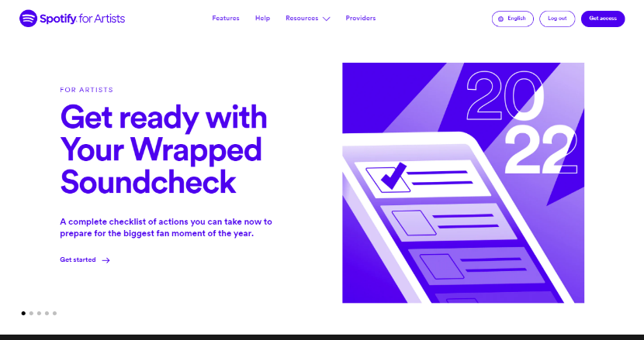

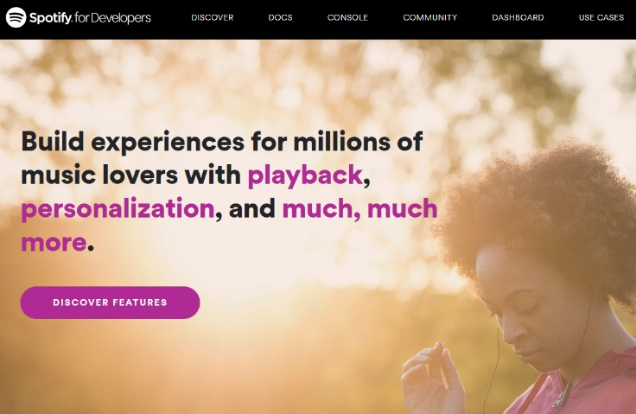2. "מפתחים" קישור מעביר לאתר עם מידע חשובה למפתחים

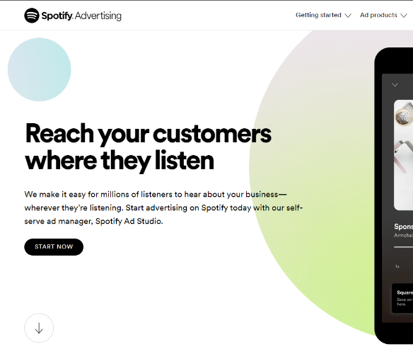3."פרסום" קישור מעביר לאתר עם מידע חשובה לאנשים שרוצים לפרסם פרסומת בSPOTIFY.

4."משקיעים" קישור מעביר לאתר עם מידע לאנשים שרוצים להשקיעה בSPOTIFY.

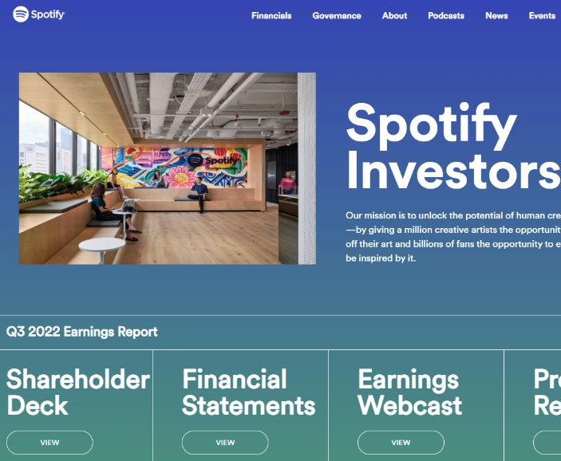

5. "ספקים" קישור מעביר לאתר עם מידע לאנשים שרוצים להיות ספקים שלSPOTIFY .

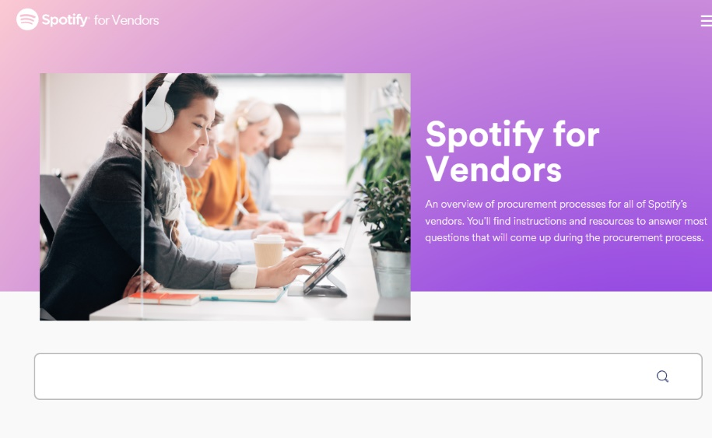

**נגן שמע:**

**•** הנגן יופיע בתחתית העמוד לאחר לחיצה על לחצן play באופן קבוע ויכלול:

* הצגת הזמנים של קובץ השמע עם אפשרות להזזה עפ"י רצון המשתמש
* לחצן volume להגברת השמע
* לחצן "הבא" -להעברה לשמע הבא
* לחצן "הקודם" - להעברה לשמע הקודם
* לחצני דילוג - דילוג 15 דקות קדימה/ אחורה
* לחצן + לשמירה בספריית המשתמש
* לחצן תמונה בתוך תמונה - אייקון קבוע של תמונה עם נגן המופיע על המסך גם במעבר בין אתרים שונים.
* תמונה ושם השמע.

**יצירת פלייליסט:**

* קטגוריה של יצירת פלייליסט תמיד אמור להופיע בחלק של התפריט ליד קטגוריה של יצירת פלייליסט אמור להופיע סמל של פלוס

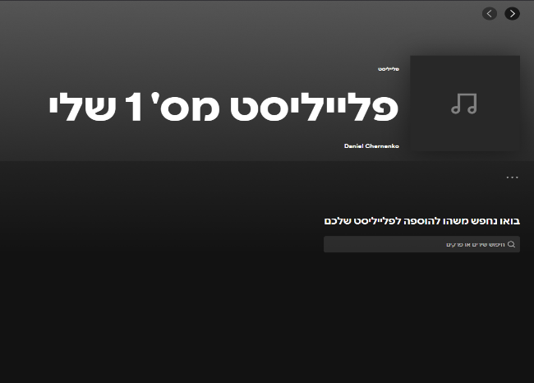

* שלוחצים על "יצירת פלייליסט" נפתח פלייליסט חדש עם שם סטנדרטי "פלייליסט מס' () שלי"

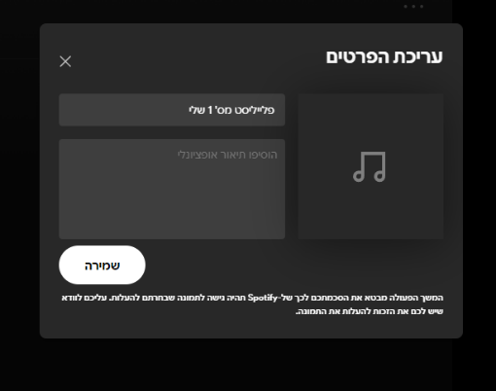

* יש אופציה להחליף שם צריך ללחוץ על שם ישן ונפתח חלון עם עריכת הפרטים של פלייליסט:
* שם פלייליסט
* תיאור אופציונלי
* בחירת תמונה של פלייליסט
* כפתור שמירה
* 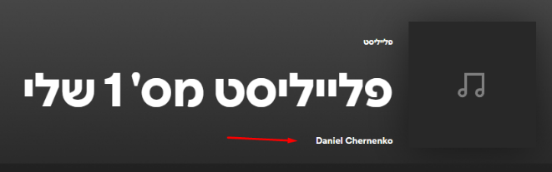מתחת לשם של פלייליסט אמור להופיע שם של המשתמש

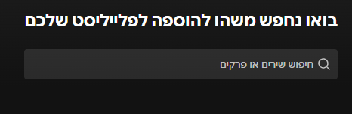

* שדה של חיפוש שירים או פרקים

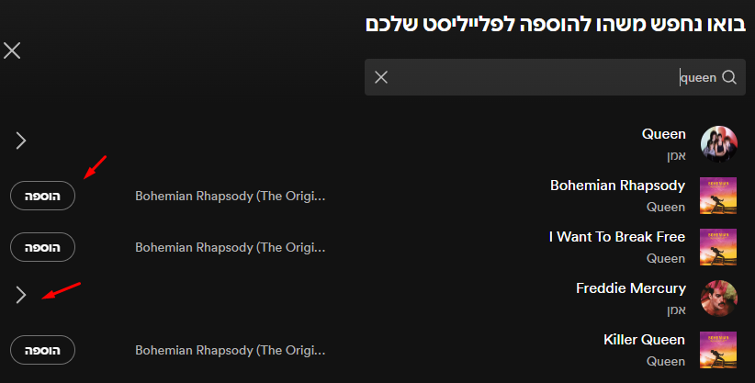

* אם מחפשים שיר אז אפשר להוסיף תוצאה, אם תוצאה זה לא שיר אז אפשר להיכנס לתוצאה(אלבום, אמן).

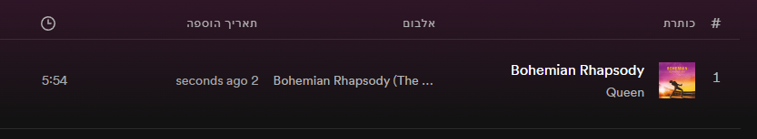

* אחרי הוספה של שיר אמור להופיע קטגוריות: מספר, כותרת, אלבום, תאריך הוספה, משך זמן שיר.

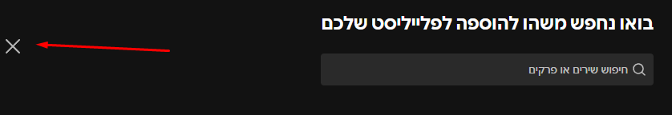

* בצד יש אופציה לסגור חיפוש

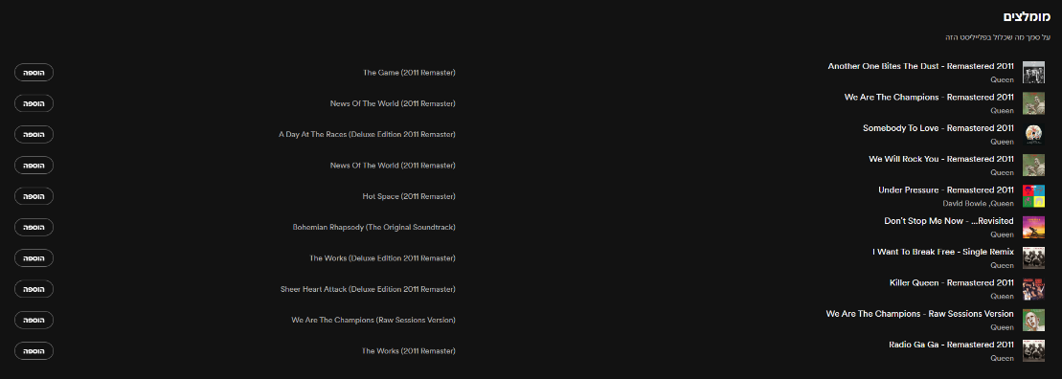

* שסוגרים חיפוש נפתח חלון של מומלצים על סמך מה שכלול בפלייליסט הזה
* שסוגרים חיפוש נשארת אופציה לפתוח אותו מחדש בעזרת כפתור "לחיפוש פריטים נוספים"
* 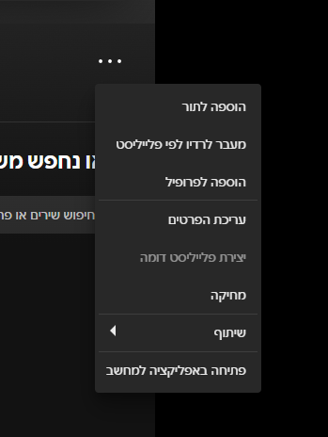מתחת לתמונה של פלייליסט אמור להופיע כפתור של שלושה נקודה לחיצה עליו פותחת תפריט:
  + - הוספה לתור
    - מעבר לרדיו לפי פלייליסט
    - הוספה לפרופיל
    - עריכת הפרטים
    - יצירת פלייליסט דומה (אפשר להשתמש רק אם יש מוזיקה בפליילסט)
    - מחיקה
    - שיתוף
    - פתיחה באפליקציה למחשב.

**קטגוריות:**

לאתר יש מגוון רב של קטגוריות של מוזיקה אשר כל קטגוריה המוזיקה הייחודית שלה.

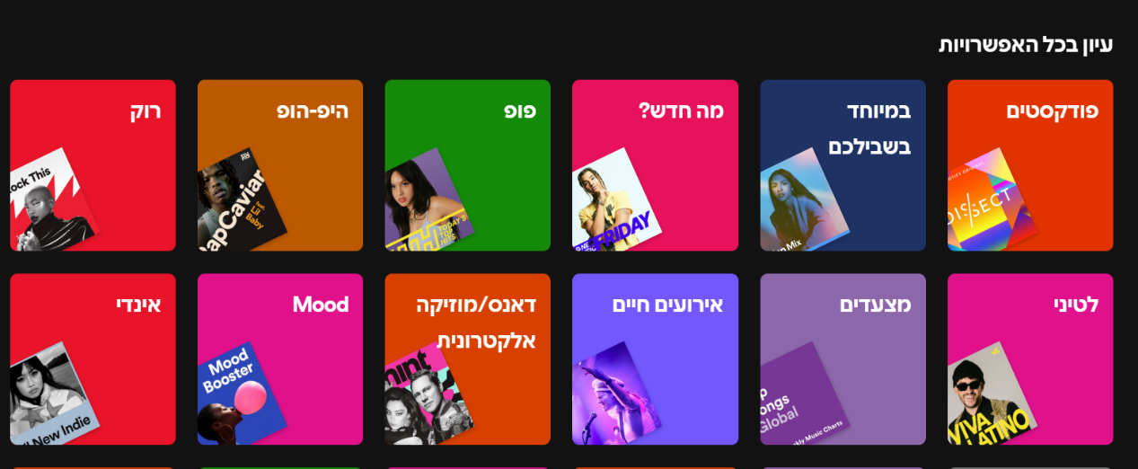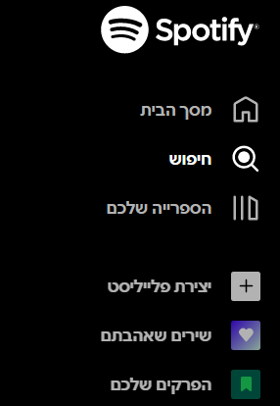כניסה לקטוריות תתבצע באמצעות לחיצה על חיפוש (ריבוע אדום) ומשם ניתן לבחור איזה קטגוריה שנרצה.

לכל קטגוריה יש תת קטגוריה – כאשר לוחצים על קטגוריה מסוימת שלה נרצה להאזין נקבל עוד קטגוריות הקשורות לנושא הקטגוריה שלחצנו.

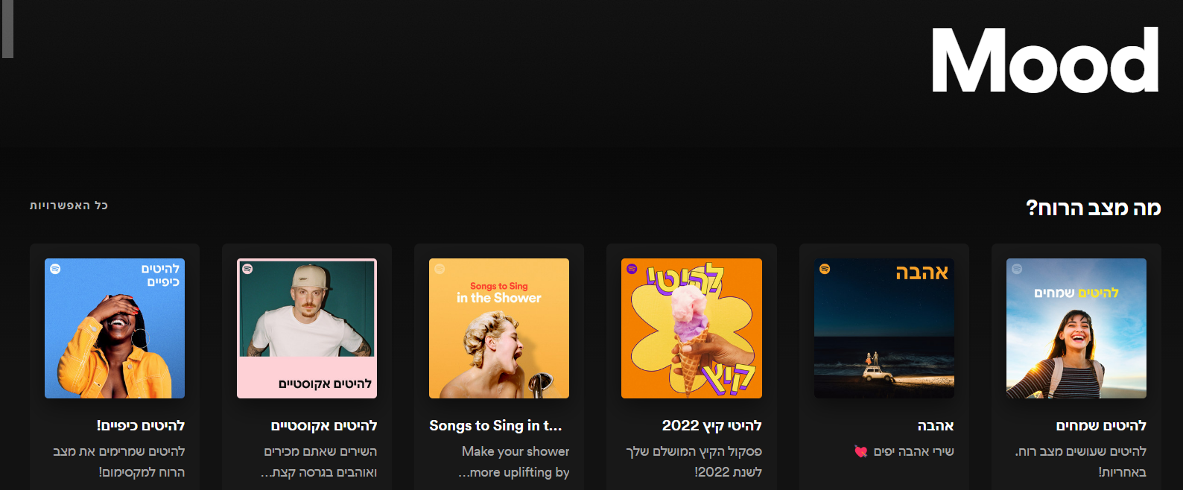לחיצה על כל האפשרויות תציג לנו אפשרויות נוספות להאזנה הקשורות לקטגוריה.

שם הקטגוריה

**הוספה :**

ניתן להוסיף שירים, פלייליסטים, פודקסטים, אלבומים, אמנים לספרייה של המשתמש.

ניתן להוסיף ע"י שני לחצנים.

1. הסימן לב :

* לחיצה בשיר – יתווסף לרשימת "שירים שאהבתם"
* לחיצה על פלייליסט/אלבום/אמן/פודקאסט – יתווסף לספרייה

1. שלוש הנקודות – ייפתח חלון ובו מופיעים פעולות לבחירה

* **להוספת שיר :** 
  + 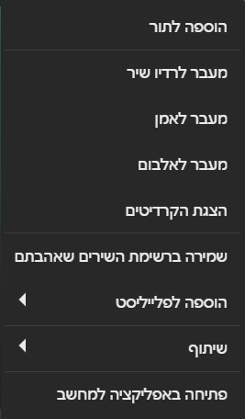הוספה לתור – השיר יתווסף בתור להשמעה

שיר

* + מעבר לרדיו שיר – מעבר לקטגוריה המבוססת על סגנון השיר שנבחר
  + מעבר לאלבום – מעבר לאלבום שבו השיר נמצא
  + מעבר לאמן – מעבר לעמוד אומן השיר
  + הצגת הקרדיטים – פירוט על מי שכתב את השיר ומי שביצע אותו
  + שמירה ברשימת השירים שאהבתם
  + הוספה לפלייליסט – הוספה לפלייליסט מסוים שיצרתי
  + שיתוף – העתקת קישור לשיר והעתקתו
  + פתיחה באפליקציה למחשב – חיבור האפליקציה שקיימת במחשב
* 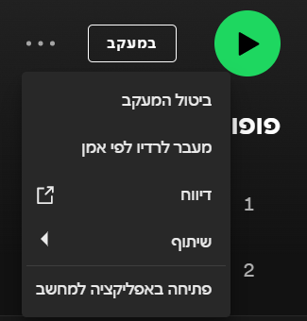**להוספת אומן :**

אומן

* + ביטול המעקב – לבטל מעקב אחר האמן
  + מעבר לרדיו לפי האמן – מעבר לשירים לפי הסגנון של האמן
  + דיווח – לדווח על האמן, פתיחת דף חדש עם נושאי הדיווח
  + שיתוף – העתקת קישור לאומן והעתקתו
  + פתיחה באפליקציה למחשב – חיבור האפליקציה שקיימת למחשב

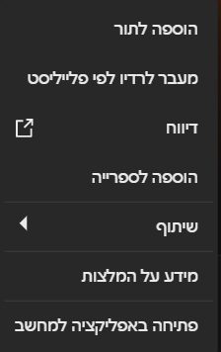

פלייליסט

* **להוספת פלייליסט :**
  + הוספה לתור – השיר יתווסף בתור להשמעה
  + מעבר לרדיו לפי הפלייליסט - מעבר לקטגוריה המבוססת על סגנון הפלייליסט
  + דיווח – לדווח על האמן, פתיחת דף חדש עם נושאי הדיווח
  + הוספה לספרייה
  + שיתוף – העתקת קישור של לפלייליסט והעתקתו
  + מידע על המלצות – הסבר המפרט את חיבור ההמלצות שהאתר מציע
  + פתיחה באפליקציה למחשב – חיבור האפליקציה שקיימת למחשב

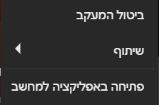

פודקאסט

* **להוספת פודקאסט :**
  + ביטול המעקב – ביטול מעקב אחר הפודקאסט
  + שיתוף – העתקת קישור של הפודקאסט והעתקתו
  + פתיחה באפליקציה למחשב – חיבור האפליקציה שקיימת למחשב
* 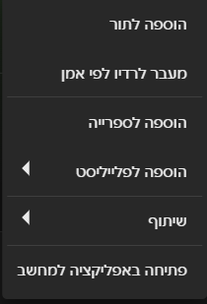**להוספת אלבום :**

אלבום

* + הוספה לתור – השיר יתווסף בתור להשמעה
  + מעבר לרדיו לפי אמן – מעבר לקטגוריה המבוססת על סגנון האלבום
  + הוספה לספרייה
  + הוספה לפלייליסט – הוספה לפלייליסט מסוים שיצרתי
  + שיתוף – העתקת קישור לשיר והעתקתו
  + פתיחה באפליקציה למחשב – חיבור האפליקציה שקיימת במחשב

**משתמש פרמיום:**

מופיע מנויPremium בחינם למשך חודש בעלות של 19.90 ₪ לחודש ולאחר מכן ניתן לבטל בכל זמן.

למעלה סרגל אפשרויות- פרמיום, תמיכה, הורדה ופרופיל הפותח עוד סרגל לבחירה- חשבון והתנתקות.

לאחר מכן מוצגות סיבות לשדרוג למינוי פרמיום עם הסברים:

* הורדת מוזיקה- האזינו בכל מקום.
* חווית האזנה למוזיקה ללא פרסומות. ליהנות ממוזיקה ללא הפסקה.
* אפשר לנגן כל שיר. גם בנייד.
* דילוגים בלי הגבלה. פשוט הקישו על הבא.

